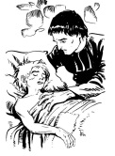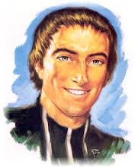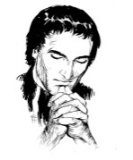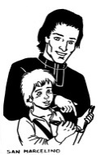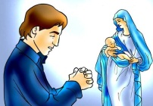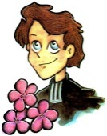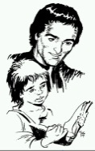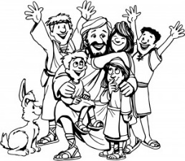****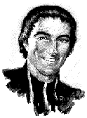

**COMUNIDAD DE HERMANOS MARISTAS DE LA ENSEÑANZA**

**INSTITUTO CHAMPAGNAT**

**III CONCURSO “SOMOS MARISTAS”**

**TEMAS EUCARISTÍAS**

**2016**

1. **TU SERÁS HOY CHAMPAGNAT**

(Kairoi)

* Esta historia que todos amamos,

no es recuerdo, es hoy realidad;

en ti, en mí está su amor,

que nos hace caminar.

Has de ser un hermano de todos,

sembrador de Evangelio y de paz,

testigo fiel y servidor, solidario

y defensor de la verdad.

**Coro:**

Vive en tu corazón lo que Él soñó,

haz que brote de ti nueva ilusión,

Marcelino hoy está

en tu respuesta de amor,

canta al ritmo de Dios como hizo Él

y en María tendrás seguridad,

Marcelino vive en ti,

tú serás hoy Champagnat.

* No preguntes ni dónde, ni cuándo,

tu respuesta no puede esperar,

Jesús también te llama a ti,

al amor universal,

sólo Dios romperá tus cadenas,

sólo en Él hallarás libertad,

serás feliz si tú te das,

te hará fuerte siempre en la dificultad.

**7.4 BUSCA A CHAMPAGNAT**

**EN TU CORAZÓN**

(Oscar Javier Coral D.)

* Es nuestra vida, nuestra inocencia,

somos futuro, la sangre nueva

este es el tiempo, transforma el mundo

viviendo siempre en comunidad.

* Por eso hermano, joven y amigo

te invito sigas por el camino,

cambia tu vida y tu destino

sigue los pasos de Champagnat.

* Ser Marista es dar amor, es dar confianza,

es orientar, educando a la humanidad,

formando en valores, viviendo en hermandad.

**Coro:**

/Busca a Champagnat en tu corazón/

sigue los pasos de Marcelino

nuestra Buena Madre y su hijo Jesús.

/Busca a Champagnat en tu corazón/

es tu decisión, el ser Marista

ven transforma el mundo, se un líder de Dios.

**7.5 PUES TU GLORIOSO**

* Yo te adoro señor con todo mi ser   
   yo con salmos te alabaré   
   yo te adoro señor con todo mi ser   
   todo el día te alabaré.  
    
  **Coro:**

Pues tu glorioso eres Señor   
 y tu nombre es digno de alabar   
 /Has mi corazón puro y santo ante ti   
 Yo te adoro con todo mi corazón / +

* Yo te amo, yo te amo /  
  Yo confío en ti, yo confío en ti /  
  Yo te amo, yo te amo   
  en la roca me refugiaré

/Cantaré al Señor por siempre,

su diestra es todo poder./

* A echado a la mar, quien los perseguía

jinete y caballo a echado a la mar

echó a la mar, los carros del faraón

oh, oh, oh, je je.

Lara la, la la, la ra la la, la la

Lara, la la, la ra la la

* MI padre es Dios y yo le exalto

Mi padre es Dios y le exaltaré

echó a la mar, los carros del faraón

oh, oh, oh, je je.

Lara la, la la, la ra la la, la la

Lara, la la, la ra la la.

**8. TÚ ESTÁS CERCA**

(Kairoi)

* Tú eres Madre, estás aquí,

me acompañas y me cuidas con amor

Tú eres Madre, estás aquí,

y me ayudas como Tú a decir sí.

**Coro:** Tú estás cerca junto a mí

y en silencio vas obrando ante el Señor

Tú eres Madre del amor,

vives cerca de los hombres, del dolor.

* En las calles de la ciudad

y en la gente que trabaja por su pan,

vives Madre en el hogar

de la gente de sencillo corazón. + coro.

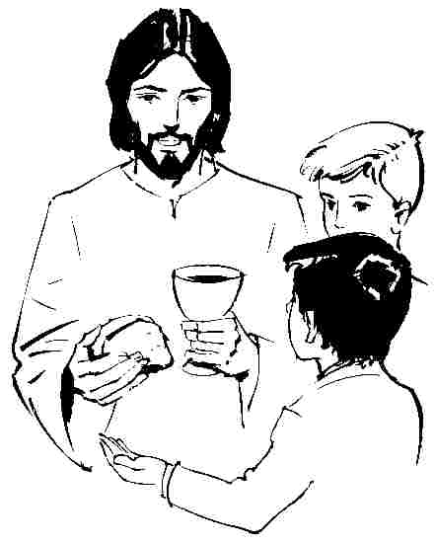

1. **OFERTORIO**

**Coro:**

/Fiesta del banquete, mesa del Señor,

pan de eucaristía, sangre de redención/

* /Este pan que nos das por manjar

es pan de unidad y de fraternidad/.

* Hacia Ti vamos hoy, a Tu altar

Tu nos das la ilusión, en nuestro caminar.

1. **SANTO**

**SANTO, DE LOS QUERUBINES**

* Santo, santo santo, dicen los querubines

Santo, santo, santo, es nuestro Rey Yave

Santo, santo, santo, es el que nos redime

/Porque mi Dios es santo,

la tierra llena de su gloria es/.

**Coro:**

/Cielo y tierra pasarán,

más sus palabras no pasarán/

no, no, no pasarán,

no, no, no, no…no, no pasarán

* Bendito es el que viene en nombre del Señor

la gloria a Jesucristo, el hijo de David

oh sana en las Alturas a nuestro salvador.

/Bendito es el que viene en nombre del Señor/ +

+ Coro. Cielo y tierra pasarán…

1. **LA PAZ**

**CORDERO DE DIOS**

* /Cordero de Dios que nos das la paz,

he venido hoy a pedirte perdón /

/Que se rompan penas, odios y dolor,

que le des al mundo amor y perdón,/

* /Tiéndenos tu mano, destruye el rencor,

ábrenos las puertas de tu corazón/,

/Te lo suplicamos cordero de Dios,

dadnos el camino de la salvación/.

**2.**  **FUE TU LLAMADA**

(Kairoi)

* Fue tu llamada, Señor, al corazón,

cerca del mar, con mi barca y poco más,

seguiré escuchando hoy tu voz,

para mí, un gesto claro de amor.

**Coro:**

/Y tu mirada me llenó de paz,

y comprendí lo que es amar,

hoy tu llamada vuelve a resonar,

Señor Jesús,

es cada día la fuerza para andar./

* Sin rumbo fijo,

Señor, de mar en mar,

de puerto en puerto,

no he encontrado lugar,

invoqué el mejor viento a mi favor,

y encontré tu mano firme al timón.

**3. TEN PIEDAD**

**PADRE VUELVO A TI**

(Kairoi)

* Querido Padre, cansado vuelvo a Ti,

haz que conozca, el don de tu amistad

vivir por siempre el gozo del perdón

y en tu presencia, tu fiesta celebrar.

* Pongo en tus manos, mis culpas oh Señor,

estoy seguro, de que eres siempre fiel

dame la fuerza para poder andar

buscando en todo, hacer tu voluntad.

**Coro:**

Padre, yo busco tu amor, Padre vuelvo a Ti

mira, que tu hijo soy, Padre vuelvo a Ti.

**4. ALELUYA: SU PAZ ME DEJÓ**

* /He aquí Yo estoy a tu puerta hoy,   
   ábreme que quiero entrar,

dulcemente me dijo el Señor./   
 Yo escuche su voz, muy en mi interior,   
 y le abrí por entero las puertas de mi corazón. 

**Coro:**

/ Aleluya Cristo es mi señor,   
 Aleluya gloria a Dios /.

1. **COMUNIÓN**

**7.1 Y SE VIVE LA VIDA**

(Kairoi)

* Desde aquí se ve la vida brotar,

detrás de cada esperanza,

por encima de la muerte y el fin,

por encima del fracaso.

Desde aquí se ve la vida arraigar

hasta las rocas primeras,

hasta los primeros pueblos y hablar

en cada vida nacida.

**Coro:**

/Y se vive la vida cuando se entrega

sorbo a sorbo, palmo a palmo,

gesto a gesto, corazón a corazón/.

* Desde aquí se asume el riesgo al vivir,

al ofrecer el saludo,

al querer caminar juntos y abrir,

caminos de libertad.

Desde aquí y amando la realidad,

desde lo hondo y callado,

desde el llanto y la mirada al reír,

también desde el abandono

**Coro:** Y se vive la vida……

**7.2 CORTÓ LA ROCA**

**(Kairoi)**

* Cortó la roca, hizo hermanos

levantando una casa,

una familia de trabajo y alabanza

con el ejemplo construyó fraternidad.

Pero fue Dios el que vivía,

en el cuerpo de este hombre

el que escuchaba, sonreía

y daba fuerzas para amar.

**Coro:**

/Porque el hombre sin Dios,

no es dueño de sí mismo.

porque el hombre sin Dios,

conoce la derrota, y es que el hombre

sin Dios, no puede caminar/.

* Le combatían y discutían su idea de locura

desanimaban su entusiasmo y se oponían,

Él no tenía quien luchase a su favor,

Pero fue Dios, el que apoyaba cada paso

de este hombre, el que velaba y desmentía

al orgulloso y charlatán.

Coro: porque el hombre sin Dios…..

**7.2 DIREMOS QUE SI**

(Kairoi)

* Hay que dar un sí cada día,

en toda ocasión, paso a paso

Hay que dar un sí en las dudas,

en toda ocasión, paso a paso.

**Coro:**

/Cada día diremos que sí,

paso a paso diremos que sí, al Señor/.

* Abriremos nuevos caminos

para los que siguen las huellas

se harán realidad nuestros sueños

viviendo la fe siempre nueva.

Coro: cada día diremos que sí …

* Habrá que llevar la alegría

y la paz en nuestra mirada

y con sencillez darlo todo

poner la confianza en la madre.

